2025年济南高中阶段自主招生

网上报名、准考证打印操作说明

1. 网上报名
2. 学生登录的用户名为其身份证号，密码为初中学业水平考试报名时的登录密码。忘记密码请联系学校班主任，重置后的密码为学籍号。

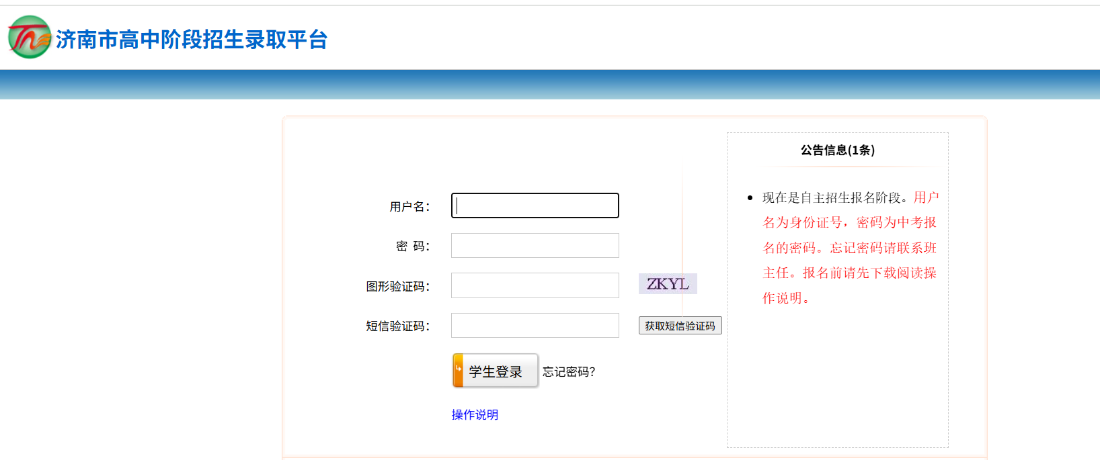

输入用户名、密码、图形验证码点击“获取短信验证码”，输入手机收到的验证码，点击“学生登录”按钮进行登陆。

点击“自主招生报名”进行报名

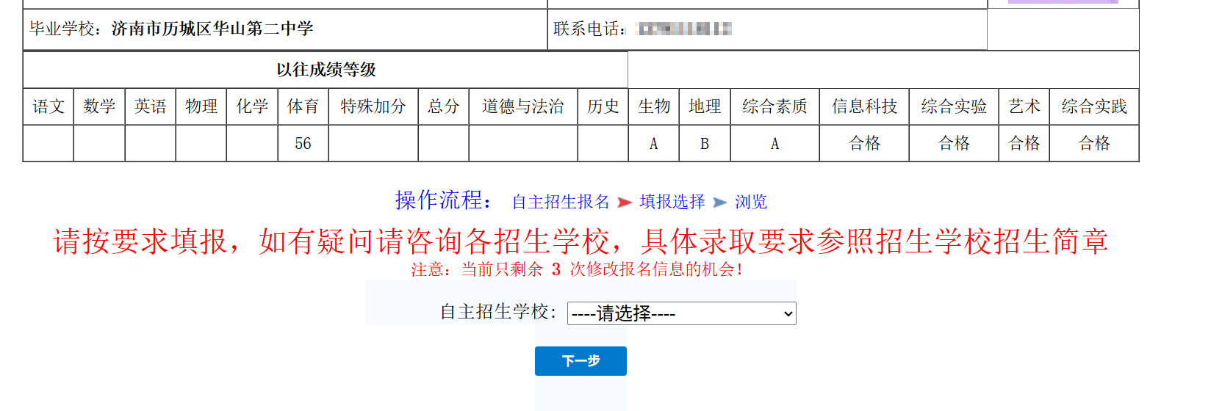

首先选择要报名的自主招生学校，然后点击“下一步”按钮，再次输入登陆密码，点击“确认提交”按钮进行报名。



**报名成功后会提示成功填报及所报学校，如下图。**



报名成功后，如果需要修改填报学校，可点击“修改”按钮进行修改提交，请注意修改剩余次数。

二、网上打印准考证

7月1日8:30开始。请登录济南市教育招生考试院网站（https://czxk.jnzk.net），点击“济南市高中阶段招生录取平台”的链接,按提示打印网上报名准考证，并且按照准考证有关信息赴各考点参加测试。

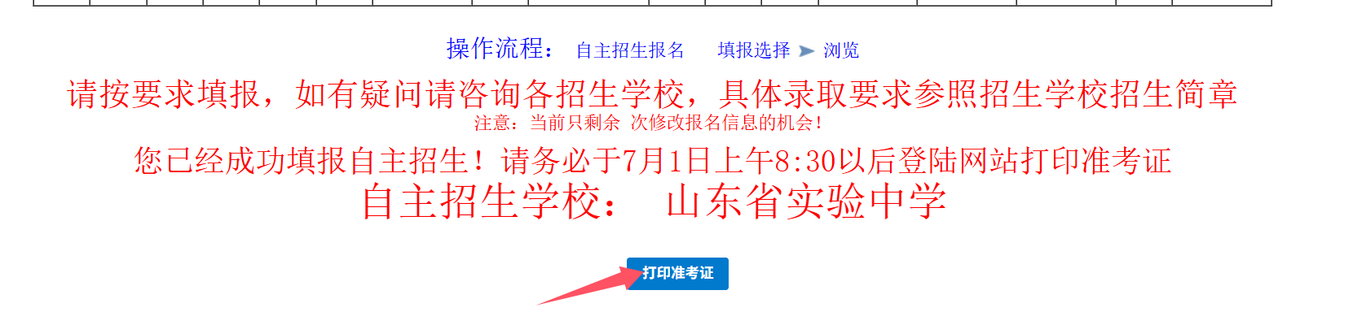

点击“打印准考证”按钮打印准考证

三、注意事项

1. 考生请按有关要求完成报名及准考证打印等操作，为防止出现停电、断网等意外，最晚在报名结束时间提前半天完成报名。
2. 具体录取结果参照招生学校招生简章。